**考 前 押 题**



主讲人：陈玲

2020年12月23日

# PART 01



## 考试时间及内容

**考试内容**

一、综合考试：

考试时间：120 分钟

单选题 100 题，每题 0.65 分，满分 65 分

多选题 25 题，每题 1 分，满分 25 分

判断题 25 道，每题 0.4 分，满分 10 分

### 综合考试 60 分为合格线。

二、论文

提交个人分析报告论文实行百分制，满分 100 分，60 分为论文合格线

三、培训合格标准

学员总成绩=综合考试分×70%+论文分×30% 总成绩 60 分以上为培训合格。

## 考试内容

综合考试的题型和题量：

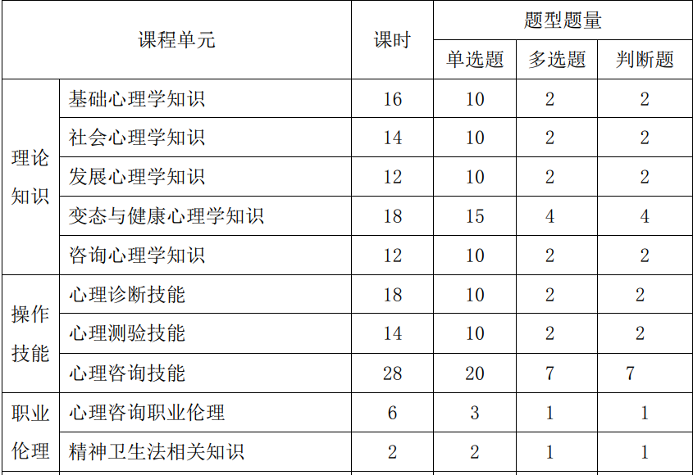

## 考试内容

论文评审评分：

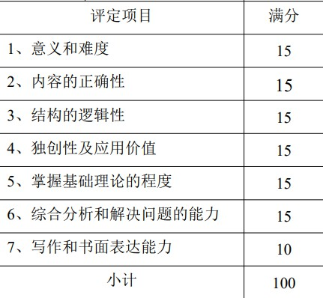

# PART 02



## 综合考试押题

**综合考试押题**

### 一、单选题

1. 【题文】科学心理学的创始人是（ ）。
   1. W·詹姆斯
   2. H·艾宾浩斯
   3. W·冯特
   4. S·弗洛伊德
2. 【题文】躯体感觉中枢位于大脑皮层的

（ ）。

* 1. 额叶
  2. 颞叶
  3. 枕叶
  4. 顶叶

## 综合考试押题

### 一、单选题

1. 【题文】科学心理学的创始人是（ ）。
   1. W·詹姆斯
   2. H·艾宾浩斯
   3. W·冯特
   4. S·弗洛伊德

【答案】C

1. 【题文】躯体感觉中枢位于大脑皮层的

（ ）。

* 1. 额叶
  2. 颞叶
  3. 枕叶
  4. 顶叶

【答案】D

## 综合考试押题

1. 【题文】感觉适应指在外界刺激持续作用下感受性（ ）的现象。
   1. 降低
   2. 提高
   3. 不变
   4. 发生变化
2. 【题文】遗忘的进程通常是（ ）。
   1. 先慢后快
   2. 先快后慢
   3. 倒U型曲线
   4. U型曲线

## 综合考试押题

1. 【题文】感觉适应指在外界刺激持续作用下感受性（ ）的现象。
   1. 降低
   2. 提高
   3. 不变
   4. 发生变化

【答案】D

1. 【题文】遗忘的进程通常是（ ）。
   1. 先慢后快
   2. 先快后慢
   3. 倒U型曲线
   4. U型曲线

【答案】B

## 综合考试押题

1. 【题文】按照马斯洛的理论，尊重他人的需要属于（ ）。
   1. 生理需要
   2. 生长性需要
   3. 社会需要
   4. 缺失性需要
2. 【题文】多血质的人其高级神经活动类型的基本特征是（ ）。
   1. 强、平衡、灵活
   2. 强、不平衡
   3. 强、平衡、不灵活
   4. 弱

## 综合考试押题

1. 【题文】按照马斯洛的理论，尊重他人的需要属于（ ）。
   1. 生理需要
   2. 生长性需要
   3. 社会需要
   4. 缺失性需要

【答案】B

1. 【题文】多血质的人其高级神经活动类型的基本特征是（ ）。
   1. 强、平衡、灵活
   2. 强、不平衡
   3. 强、平衡、不灵活
   4. 弱

【答案】A

## 综合考试押题

1. 【题文】经验描述阶段的社会心理学其特点是在（ ）的基础上，对人类的心理活动和行为方式进行客观的描述和分析。
   1. 观察
   2. 实验
   3. 思辩
   4. 归纳
2. 【题文】由他人的判断所反应的自我概念，称为（ ）。
   1. 反思自我
   2. 客我
   3. 社会自我
   4. 镜我

## 综合考试押题

1. 【题文】经验描述阶段的社会心理学其特点是在（ ）的基础上，对人类的心理活动和行为方式进行客观的描述和分析。
   1. 观察
   2. 实验
   3. 思辩
   4. 归纳

【答案】A

1. 【题文】由他人的判断所反应的自我概念，称为（ ）。
   1. 反思自我
   2. 客我
   3. 社会自我
   4. 镜我

【答案】D

## 综合考试押题

1. 【题文】詹姆士的自尊公式是（ ）。
   1. 自尊=成功/自信
   2. 自尊=成功/抱负
   3. 自尊=自信/抱负
   4. 自尊=抱负/成功
2. 【题文】动机强度和活动效率的关系大致是（ ）型曲线。
   1. 倒U
   2. U
   3. 线性
   4. N

## 综合考试押题

1. 【题文】詹姆士的自尊公式是（ ）。
   1. 自尊=成功/自信
   2. 自尊=成功/抱负
   3. 自尊=自信/抱负
   4. 自尊=抱负/成功

【答案】B

1. 【题文】动机强度和活动效率的关系大致是（ ）型曲线。
   1. 倒U
   2. U
   3. 线性
   4. N

【答案】A

## 综合考试押题

1. 【题文】根据安德森的研究，最有吸引

力的人格品质是（ ）。

* 1. 智慧
  2. 真诚
  3. 热情
  4. 幽默

1. 【题文】MMPI的编制方法属于（ ）。
   1. 理论推演法
   2. 经验效标法
   3. 总加评定法
   4. 因素分析法

## 综合考试押题

1. 【题文】根据安德森的研究，最有吸引

力的人格品质是（ ）。

* 1. 智慧
  2. 真诚
  3. 热情
  4. 幽默

【答案】B

1. 【题文】MMPI的编制方法属于（ ）。
   1. 理论推演法
   2. 经验效标法
   3. 总加评定法
   4. 因素分析法

【答案】B

## 综合考试押题

1. 【题文】在MMPI的399题版本中，Q量表

原始得分超过（ ）分，就表明答卷无效。

* 1. 10
  2. 12
  3. 22
  4. 30

1. 【题文】16PF在编制过程中主要使用了

（ ）方法。

* 1. 方差分析
  2. 因素分析
  3. 经验效标
  4. 理论效标

## 综合考试押题

1. 【题文】在MMPI的399题版本中，Q量表

原始得分超过（ ）分，就表明答卷无效。

* 1. 10
  2. 12
  3. 22
  4. 30

【答案】C

1. 【题文】16PF在编制过程中主要使用了

（ ）方法。

* 1. 方差分析
  2. 因素分析
  3. 经验效标
  4. 理论效标

【答案】B

## 综合考试押题

1. 【题文】不属于EPQ分量表的是

（ ）。

* 1. E量表
  2. D量表
  3. P量表
  4. N量表

1. 【题文】如果SCL-90采用0～4的5级评分，筛选阳性的标准是总分超过（ ）。
   1. 70
   2. 160
   3. 90
   4. 180

## 综合考试押题

1. 【题文】不属于EPQ分量表的是

（ ）。

* 1. E量表
  2. D量表
  3. P量表
  4. N量表

【答案】B

1. 【题文】如果SCL-90采用0～4的5级评分，

筛选阳性的标准是总分超过（ ）。

* 1. 70
  2. 160
  3. 90
  4. 180

【答案】B

## 综合考试押题

1. 【题文】皮亚杰的心理发展观认为心理

起源于（ ）。

* 1. 先天的成熟
  2. 动作
  3. 后天的经验
  4. 吸吮

1. 【题文】艾里克森认为童年期（7岁～12

岁）的主要发展任务是（ ）。

* 1. 获得勤奋感，克服自卑感
  2. 获得完善感，避免失望或厌恶感
  3. 获得自主感，克服羞耻感
  4. 获得亲密感，避免孤独感

## 综合考试押题

1. 【题文】皮亚杰的心理发展观认为心理

起源于（ ）。

* 1. 先天的成熟
  2. 动作
  3. 后天的经验
  4. 吸吮

【答案】B

1. 【题文】艾里克森认为童年期（7岁～12

岁）的主要发展任务是（ ）。

* 1. 获得勤奋感，克服自卑感
  2. 获得完善感，避免失望或厌恶感
  3. 获得自主感，克服羞耻感
  4. 获得亲密感，避免孤独感

【答案】A

## 综合考试押题

1. 【题文】婴儿出生一两天后就有笑的反

应，这种笑的反应属于（ ）。

* 1. 有选择的社会性微笑
  2. 自发性微笑
  3. 无选择的社会性微笑
  4. 条件反射的笑

1. 【题文】个体发展的第一反抗期大约发生在（ ）。
   1. 1～2岁
   2. 3～4岁
   3. 7～8岁
   4. 13～14岁

## 综合考试押题

1. 【题文】婴儿出生一两天后就有笑的反

应，这种笑的反应属于（ ）。

* 1. 有选择的社会性微笑
  2. 自发性微笑
  3. 无选择的社会性微笑
  4. 条件反射的笑

【答案】B

1. 【题文】个体发展的第一反抗期大约发

生在（ ）。

* 1. 1～2岁
  2. 3～4岁
  3. 7～8岁
  4. 13～14岁

【答案】B

## 综合考试押题

1. 【题文】青春期的思维发展水平处于

（ ）。

* 1. 感知运动阶段
  2. 前运算阶段
  3. 具体运算阶段
  4. 形式运算阶段

1. 【题文】柯尔伯格研究道德发展的方法是（ ）。
   1. 对偶故事法
   2. 道德两难故事法
   3. 心理测验法
   4. 临床法

## 综合考试押题

1. 【题文】青春期的思维发展水平处于

（ ）。

* 1. 感知运动阶段
  2. 前运算阶段
  3. 具体运算阶段
  4. 形式运算阶段

【答案】D

1. 【题文】柯尔伯格研究道德发展的方法

是（ ）。

* 1. 对偶故事法
  2. 道德两难故事法
  3. 心理测验法
  4. 临床法

【答案】B

## 综合考试押题

1. 【题文】精神分析理论认为本我的活动

原则是（ ）。

* 1. 现实原则
  2. 道德原则
  3. 快乐原则
  4. 社会原则

1. 【题文】在人本主义看来，“存在焦虑”是（ ）。
   1. 存在与责任的冲突
   2. 存在与潜能的冲突
   3. 潜能与本能的矛盾
   4. 本能与社会的矛盾

## 综合考试押题

1. 【题文】精神分析理论认为本我的活动

原则是（ ）。

* 1. 现实原则
  2. 道德原则
  3. 快乐原则
  4. 社会原则

【答案】C

1. 【题文】在人本主义看来，“存在焦虑”

是（ ）。

* 1. 存在与责任的冲突
  2. 存在与潜能的冲突
  3. 潜能与本能的矛盾
  4. 本能与社会的矛盾

【答案】A

## 综合考试押题

1. 【题文】病理性错觉的特点是（ ）。
   1. 能够进行自我校正
   2. 属于感知综合障碍
   3. 不能接受现实检验
   4. 属于思维形式障碍
2. 【题文】体内有性质明确、部位具体的异常知觉，属于（ ）。
   1. 内感性不适
   2. 非真实感
   3. 内脏性幻觉
   4. 被洞悉感

## 综合考试押题

1. 【题文】病理性错觉的特点是（ ）。
   1. 能够进行自我校正
   2. 属于感知综合障碍
   3. 不能接受现实检验
   4. 属于思维形式障碍

【答案】C

1. 【题文】体内有性质明确、部位具体的异常知觉，属于（ ）。
   1. 内感性不适
   2. 非真实感
   3. 内脏性幻觉
   4. 被洞悉感

【答案】C

## 综合考试押题

1. 【题文】抑制性的思维联想障碍的一种

常见形式是（ ）。

* 1. 思维迟缓
  2. 思维云集
  3. 被洞悉感
  4. 妄想心境

1. 【题文】情感反应与现实刺激的性质不相称，这种表现可出现于（ ）。
   1. 情感淡漠
   2. 意志增强
   3. 情绪倒错
   4. 意志减退

## 综合考试押题

1. 【题文】抑制性的思维联想障碍的一种

常见形式是（ ）。

* 1. 思维迟缓
  2. 思维云集
  3. 被洞悉感
  4. 妄想心境

【答案】A

1. 【题文】情感反应与现实刺激的性质不

相称，这种表现可出现于（ ）。

* 1. 情感淡漠
  2. 意志增强
  3. 情绪倒错
  4. 意志减退

【答案】C

## 综合考试押题

1. 【题文】一组直接阻碍和破坏个体生存

与种族延续的事件是（ ）。

* 1. 灾难性压力
  2. 生物性压力源
  3. 叠加性压力
  4. 精神性压力源

1. 【题文】在心理咨询中，“理解”一词是（ ）的最恰当表达词。
   1. 中性态度
   2. 赞同
   3. 感同身受
   4. 反对

## 综合考试押题

1. 【题文】一组直接阻碍和破坏个体生存

与种族延续的事件是（ ）。

* 1. 灾难性压力
  2. 生物性压力源
  3. 叠加性压力
  4. 精神性压力源

【答案】B

1. 【题文】在心理咨询中，“理解”一词

是（ ）的最恰当表达词。

* 1. 中性态度
  2. 赞同
  3. 感同身受
  4. 反对

【答案】A

## 综合考试押题

1. 【题文】与精神分析理论关系最不密切

的概念是（ ）。

* 1. 宣泄
  2. 防御
  3. 焦虑
  4. 意志自由

1. 【题文】认识领悟疗法的创始人是

（ ）。

* 1. 艾利斯
  2. 钟友彬
  3. 许又新
  4. 弗洛伊德

## 综合考试押题

1. 【题文】与精神分析理论关系最不密切

的概念是（ ）。

* 1. 宣泄
  2. 防御
  3. 焦虑
  4. 意志自由

【答案】D

1. 【题文】认识领悟疗法的创始人是

（ ）。

* 1. 艾利斯
  2. 钟友彬
  3. 许又新
  4. 弗洛伊德

【答案】B

## 综合考试押题

1. 【题文】斯金纳的条件反射是（ ）。
   1. 操作条件反射
   2. 经典条件反射
   3. 强化条件反射
   4. 动作条件反射
2. 【题文】性行为问题的背后有（ ）等多方面的原因。
   1. 生理、心理和社会环境
   2. 个人、集体与社会
   3. 感情与理智的冲突
   4. 坦率与封闭的矛盾

## 综合考试押题

1. 【题文】斯金纳的条件反射是（ ）。
   1. 操作条件反射
   2. 经典条件反射
   3. 强化条件反射
   4. 动作条件反射

【答案】A

1. 【题文】性行为问题的背后有（ ）等多方面的原因。
   1. 生理、心理和社会环境
   2. 个人、集体与社会
   3. 感情与理智的冲突
   4. 坦率与封闭的矛盾

【答案】A

## 综合考试押题

1. 【题文】心理咨询师与求助者之间的距

离属于（ ）。

* 1. 公众
  2. 个人
  3. 社交
  4. 亲密

1. 【题文】对摄入性会谈正确的理解是

（ ）。

* 1. 不涉及咨询师初步观察到的疑点
  2. 不能加入评价
  3. 不涉及上级心理咨询师下达的目标
  4. 不能加入提问

## 综合考试押题

1. 【题文】心理咨询师与求助者之间的距

离属于（ ）。

* 1. 公众
  2. 个人
  3. 社交
  4. 亲密

【答案】C

1. 【题文】对摄入性会谈正确的理解是

（ ）。

* 1. 不涉及咨询师初步观察到的疑点
  2. 不能加入评价
  3. 不涉及上级心理咨询师下达的目标
  4. 不能加入提问

【答案】B

## 综合考试押题

1. 【题文】以如何选择职业为主题的会谈

是（ ）。

* 1. 治疗性会谈
  2. 咨询性会谈
  3. 危机性会谈
  4. 矫正性会谈

1. 【题文】与求助者的多数临床表现有内 在联系的因素就是引发临床表现的（ ）。
   1. 关键点
   2. 主导症状
   3. 参照点
   4. 必要条件

## 综合考试押题

1. 【题文】以如何选择职业为主题的会谈

是（ ）。

* 1. 治疗性会谈
  2. 咨询性会谈
  3. 危机性会谈
  4. 矫正性会谈

【答案】B

1. 【题文】与求助者的多数临床表现有内

在联系的因素就是引发临床表现的（ ）。

* 1. 关键点
  2. 主导症状
  3. 参照点
  4. 必要条件

【答案】A

## 综合考试押题

1. 【题文】心理咨询师在心理诊断中为避

免“贴标签”，应该以（ ）依据。

* 1. 现实的临床表现
  2. 成熟的治疗理论
  3. 丰富的临床经验
  4. 异常行为的原因

1. 【题文】咨询关系的建立受到（ ）的双重影响。
   1. 咨询动机与期望程度
   2. 咨询师与求助者
   3. 合作态度与咨询方法
   4. 自我觉察水平与行为方式

## 综合考试押题

1. 【题文】心理咨询师在心理诊断中为避

免“贴标签”，应该以（ ）依据。

* 1. 现实的临床表现
  2. 成熟的治疗理论
  3. 丰富的临床经验
  4. 异常行为的原因

【答案】A

1. 【题文】咨询关系的建立受到（ ）的

双重影响。

* 1. 咨询动机与期望程度
  2. 咨询师与求助者
  3. 合作态度与咨询方法
  4. 自我觉察水平与行为方式

【答案】B

## 综合考试押题

1. 【题文】“完整的接纳”求助者，并不

意味着（ ）。

* 1. 对求助者的恶习无动于衷
  2. 接纳求助者全部的优点和缺点
  3. 充分尊重求助者的价值观
  4. 接受求助者的光明面和消极面

1. 【题文】根据《中华人民共和国精神卫

生法》，以下属于心理咨询师工作对象的是

（ ）。

1. 精神分裂症患者
2. 确诊强迫神经症的来访者
3. 抑郁发作的来访者
4. 人际适应或情感问题的来访者

## 综合考试押题

1. 【题文】“完整的接纳”求助者，并不

意味着（ ）。

* 1. 对求助者的恶习无动于衷
  2. 接纳求助者全部的优点和缺点
  3. 充分尊重求助者的价值观
  4. 接受求助者的光明面和消极面

【答案】A

1. 【题文】根据《中华人民共和国精神卫

生法》，以下属于心理咨询师工作对象的是

（ ）。

1. 精神分裂症患者
2. 确诊强迫神经症的来访者
3. 抑郁发作的来访者
4. 人际适应或情感问题的来访者

【答案】D

## 综合考试押题

1. 【题文】以下属于保密例外的是（ ）。
   1. 来访者被确诊艾滋病
   2. 来访者处于抑郁状态，有自杀计划
   3. 来访者曾患乙型肝炎
   4. 来访者有婚外性行为
2. 【题文】有关咨询师的信息可以告知来访者的是（ ）。
   1. 私人电话号码
   2. 私人微信
   3. 咨询预约电话
   4. 家庭住址

## 综合考试押题

1. 【题文】以下属于保密例外的是（ ）。
   1. 来访者被确诊艾滋病
   2. 来访者处于抑郁状态，有自杀计划
   3. 来访者曾患乙型肝炎
   4. 来访者有婚外性行为

【答案】B

1. 【题文】有关咨询师的信息可以告知来

访者的是（ ）。

* 1. 私人电话号码
  2. 私人微信
  3. 咨询预约电话
  4. 家庭住址

【答案】C

## 综合考试押题

1. 【题文】“真诚不等于说实话”的含义

是（ ）。

* 1. 真诚与说实话之间没有联系
  2. 表述真诚不能通过言语
  3. 表达真诚应有助于求助者成长
  4. 实话实说不利于表达真诚

1. 【题文】以下说法中错误的是（ ）。
   1. 共情是最为关键的咨询特质
   2. 共情是体验求助者的内心世界
   3. 共情就是把握求助者的情感与思维
   4. 共情就是必须与求助者拥有同样的情感

## 综合考试押题

1. 【题文】“真诚不等于说实话”的含义

是（ ）。

* 1. 真诚与说实话之间没有联系
  2. 表述真诚不能通过言语
  3. 表达真诚应有助于求助者成长
  4. 实话实说不利于表达真诚

【答案】C

1. 【题文】以下说法中错误的是（ ）。
   1. 共情是最为关键的咨询特质
   2. 共情是体验求助者的内心世界
   3. 共情就是把握求助者的情感与思维
   4. 共情就是必须与求助者拥有同样的情感

【答案】D

## 综合考试押题

1. 【题文】咨询阶段中最核心、最重要的

实质阶段是（ ）阶段。

* 1. 诊断
  2. 咨询
  3. 巩固
  4. 评估

1. 【题文】参与性技术不包括（ ）。
   1. 倾听
   2. 内容反应
   3. 面质
   4. 情感反应

## 综合考试押题

1. 【题文】咨询阶段中最核心、最重要的

实质阶段是（ ）阶段。

* 1. 诊断
  2. 咨询
  3. 巩固
  4. 评估

【答案】B

1. 【题文】参与性技术不包括（ ）。
   1. 倾听
   2. 内容反应
   3. 面质
   4. 情感反应

【答案】C

## 综合考试押题

1. 【题文】使用开放式询问时，为了避免求助者产生被剖析的

感觉，应该使询问（ ）。

* 1. 符合一定心理治疗理论框架
  2. 符合求助者密切关注的问
  3. 建立在良好咨询关系基础上
  4. 有助于校正求助者的价值观

1. 【题文】具体化技术是指心理咨询师帮助求助者（ ）。
   1. 将思想与情感分开
   2. 清楚地说明所经历的事件
   3. 将理想与现实分开
   4. 将所思所想加以简要概括

## 综合考试押题

1. 【题文】使用开放式询问时，为了避免求助者产生被剖析的

感觉，应该使询问（ ）。

* 1. 符合一定心理治疗理论框架
  2. 符合求助者密切关注的问
  3. 建立在良好咨询关系基础上
  4. 有助于校正求助者的价值观

【答案】C

1. 【题文】具体化技术是指心理咨询师帮助求助者（ ）。
   1. 将思想与情感分开
   2. 清楚地说明所经历的事件
   3. 将理想与现实分开
   4. 将所思所想加以简要概括

【答案】B

## 综合考试押题

### 二、多选题

1. 【题文】影响问题解决的主要因素包括（ ）。
   1. 迁移作用
   2. 原型启发作用
   3. 定势作用
   4. 动机作用
2. 【题文】个体社会化的主要载体包括（ ）。
   1. 家庭
   2. 大众传媒
   3. 学校
   4. 交通工具

## 综合考试押题

### 二、多选题

1. 【题文】影响问题解决的主要因素包括（ ）。
   1. 迁移作用
   2. 原型启发作用
   3. 定势作用
   4. 动机作用

【答案】ABC

1. 【题文】个体社会化的主要载体包括（ ）。
   1. 家庭
   2. 大众传媒
   3. 学校
   4. 交通工具

【答案】ABC

## 综合考试押题

1. 【题文】婴儿动作发展遵循的原则包括（ ）。
   1. 上下原则
   2. 头尾原则
   3. 近远原则
   4. 大小原则
2. 【题文】不协调性精神运动性兴奋的特点包括（ ）。
   1. 动作和行为无目的
   2. 行为杂乱无章难以理解
   3. 动作和行为可理解
   4. 行为的增加与环境一致

## 综合考试押题

1. 【题文】婴儿动作发展遵循的原则包括（ ）。
   1. 上下原则
   2. 头尾原则
   3. 近远原则
   4. 大小原则

【答案】BCD

1. 【题文】不协调性精神运动性兴奋的特点包括（ ）。
   1. 动作和行为无目的
   2. 行为杂乱无章难以理解
   3. 动作和行为可理解
   4. 行为的增加与环境一致

【答案】AB

## 综合考试押题

1. 【题文】许又新提出的心理健康标准包括（ ）。
   1. 体验标准
   2. 操作标准
   3. 发展标准
   4. 内省标准
2. 【题文】根据《心理咨询师国家职业标准》（2005版），正确的说法包括（ ）。
   1. 心理咨询师需要掌握心理学的理论和技能知识
   2. 心理咨询师只能进行心理咨询，不能进行心理治疗
   3. 咨询关系是一种“求”和“帮”的关系
   4. 心理咨询师帮助求助者解决心理问题和相关行为问题

## 综合考试押题

1. 【题文】许又新提出的心理健康标准包括（ ）。
   1. 体验标准
   2. 操作标准
   3. 发展标准
   4. 内省标准

【答案】ABC

1. 【题文】根据《心理咨询师国家职业标准》（2005版），正确的说法包括（ ）。
   1. 心理咨询师需要掌握心理学的理论和技能知识
   2. 心理咨询师只能进行心理咨询，不能进行心理治疗
   3. 咨询关系是一种“求”和“帮”的关系
   4. 心理咨询师帮助求助者解决心理问题和相关行为问题

【答案】ACD

## 综合考试押题

1. 【题文】会谈中不恰当的提问方式包括（ ）。
   1. 修饰性反问
   2. 责备性问题
   3. 敢于尝试
   4. 严于律己
2. 【题文】心理咨询的终极目标包括（ ）。
   1. 近期目标和远期目标的整合
   2. 激发求助者的潜能
   3. 促进求助者心理健康和发展
   4. 完善求助者的人格

## 综合考试押题

1. 【题文】会谈中不恰当的提问方式包括（ ）。
   1. 修饰性反问
   2. 责备性问题
   3. 敢于尝试
   4. 严于律己

【答案】AB

1. 【题文】心理咨询的终极目标包括（ ）。
   1. 近期目标和远期目标的整合
   2. 激发求助者的潜能
   3. 促进求助者心理健康和发展
   4. 完善求助者的人格

【答案】BCD

## 综合考试押题

1. 【题文】倾听时容易出现的错误包括（ ）。
   1. 不做道德性判断
   2. 急于下结论
   3. 轻视求助者问题
   4. 转移求助者话题
2. 【题文】目光注视的一般规律（ ）。
   1. 倾听时，注视对方双眼
   2. 说话时比倾听时注视对方多一些
   3. 开始说话时，将目光从对方身上移开
   4. 讲话结束时，将目光重新回到对方身上

## 综合考试押题

1. 【题文】倾听时容易出现的错误包括（ ）。
   1. 不做道德性判断
   2. 急于下结论
   3. 轻视求助者问题
   4. 转移求助者话题

【答案】BCD

1. 【题文】目光注视的一般规律（ ）。
   1. 倾听时，注视对方双眼
   2. 说话时比倾听时注视对方多一些
   3. 开始说话时，将目光从对方身上移开
   4. 讲话结束时，将目光重新回到对方身上

【答案】ACD

## 综合考试押题

1. 【题文】来访者有权向心理咨询师了解的相关事项包括

（ ）。

* 1. 心理测量与评估的意义, 以及测验和结果报告的用途
  2. 其他来访者的咨询效果
  3. 专业服务可能带来的好处和风险
  4. 专业服务的过程和局限

1. 【题文】16PF量表中乐群性高分者的人格特征是

（ ）。

* 1. 冷淡
  2. 环性情感
  3. 外向
  4. 分裂情感

## 综合考试押题

1. 【题文】来访者有权向心理咨询师了解的相关事项包括

（ ）。

* 1. 心理测量与评估的意义, 以及测验和结果报告的用途
  2. 其他来访者的咨询效果
  3. 专业服务可能带来的好处和风险
  4. 专业服务的过程和局限

【答案】ACD

1. 【题文】16PF量表中乐群性高分者的人格特征是

（ ）。

* 1. 冷淡
  2. 环性情感
  3. 外向
  4. 分裂情感

【答案】BC

## 综合考试押题

1. 【题文】下列选项中属于无条件反射的是（ ）。
   1. 吃东西流口水
   2. 强光照射下瞳孔收缩
   3. 看见酸梅就流口水
   4. 一朝被蛇咬，十年怕井绳
2. 【题文】根据社会心理学家的研究，个体归因时遵循的主要原则包括（ ）。
   1. 不变性原则
   2. 折扣原则
   3. 情感一致性原则
   4. 协变原则

## 综合考试押题

1. 【题文】下列选项中属于无条件反射的是（ ）。
   1. 吃东西流口水
   2. 强光照射下瞳孔收缩
   3. 看见酸梅就流口水
   4. 一朝被蛇咬，十年怕井绳

【答案】AB

1. 【题文】根据社会心理学家的研究，个体归因时遵循的

主要原则包括（ ）。

* 1. 不变性原则
  2. 折扣原则
  3. 情感一致性原则
  4. 协变原则

【答案】ABD

## 综合考试押题

1. 【题文】社会学习理论强调儿童习得社会行为的主要方式是（ ）。
   1. 观察学习
   2. 机体成熟
   3. 替代性强化
   4. 社会环境

## 综合考试押题

1. 【题文】社会学习理论强调儿童习得社会行为的主要方式是（ ）。
   1. 观察学习
   2. 机体成熟
   3. 替代性强化
   4. 社会环境

【答案】AC

## 综合考试押题

### 三、判断题

1. 【题文】调节内脏系统活动的皮层下中枢位于下丘脑。
2. 【题文】全部社会化的前提是道德社会化。
3. 【题文】皮亚杰把儿童的心理发展划分为4个阶段。

## 综合考试押题

### 三、判断题

1. 【题文】调节内脏系统活动的皮层下中枢位于下丘脑。

【答案】正确

1. 【题文】全部社会化的前提是道德社会化。

【答案】错误

1. 【题文】皮亚杰把儿童的心理发展划分为4个阶段。

【答案】正确

## 综合考试押题

1. 【题文】癔症型多话的求助者主要的目的获得赞赏。
2. 【题文】获得知情同意有两种常用方法：口头讨论和书面材料。
3. 【题文】多疑嫉妒属于社会环境性压力源。

## 综合考试押题

1. 【题文】癔症型多话的求助者主要的目的获得赞赏。

【答案】正确

1. 【题文】获得知情同意有两种常用方法：口头讨论和书面材料。

【答案】正确

1. 【题文】多疑嫉妒属于社会环境性压力源。

【答案】错误

## 综合考试押题

1. 【题文】急性应激障碍的病程为数分钟至数小时。
2. 【题文】我国《心理咨询师国家职业标准》(试用版)颁布

于2001年。

1. 【题文】鼓励技术中最常用的方法是直接重复求助者的

话。

## 综合考试押题

1. 【题文】急性应激障碍的病程为数分钟至数小时。

【答案】错误

1. 【题文】我国《心理咨询师国家职业标准》(试用版)颁布于2001年。

【答案】正确

1. 【题文】鼓励技术中最常用的方法是直接重复求助者的话。

【答案】正确

## 综合考试押题

1. 【题文】调整认知可以作为咨询目标。
2. 【题文】合理情绪疗法不适用于年纪较大的求助者。
3. 【题文】呼吸放松法包括控制呼吸放松法。

## 综合考试押题

1. 【题文】调整认知可以作为咨询目标。

【答案】正确

1. 【题文】合理情绪疗法不适用于年纪较大的求助者。

【答案】错误

1. 【题文】呼吸放松法包括控制呼吸放松法。

【答案】正确

# PART 03



## 考前须知

**考前须知**

1. 必须使用谷歌浏览器，减少因为浏览器兼容引起的问题
2. 必须让考生提前一天尝试登录考试，确认身份信息 保证考试地址和准考证号的对应
3. 必须让考生在考试那天也要提前登录，避免系统使用上不熟练和登录相关的问题

## 考前须知

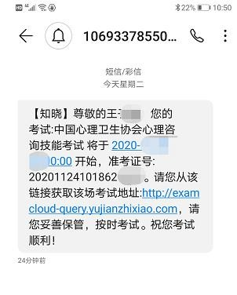操作步骤：

1，短信接收考试通知：

## 1606186822(1)考前须知

2，登录短信里的链接输入准考证号获取

考试地址。

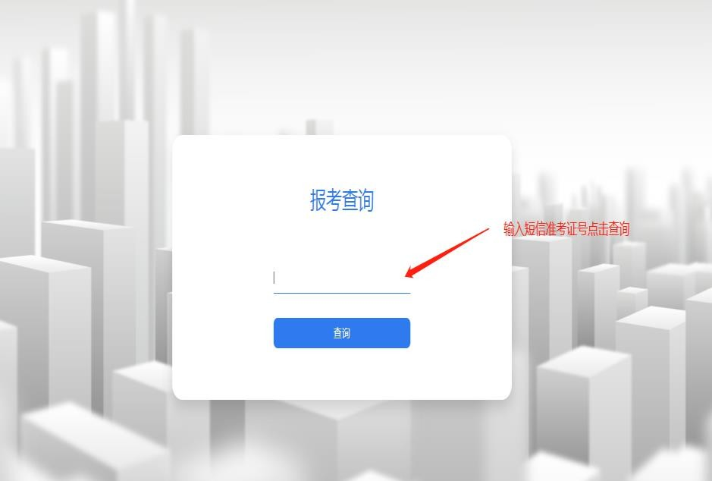

## 考前须知

3，登录链接输入准考号勾选考生须知



## 考前须知

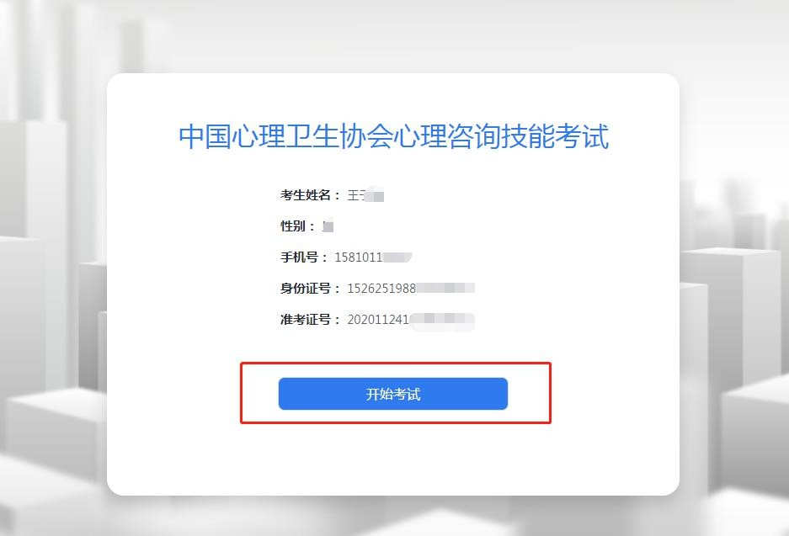4，点击开始考试进入考试页面

## 考前须知

5，答完题点击提交试卷（试卷只能提交一回不能重复提交考

试需仔细检查后提交）

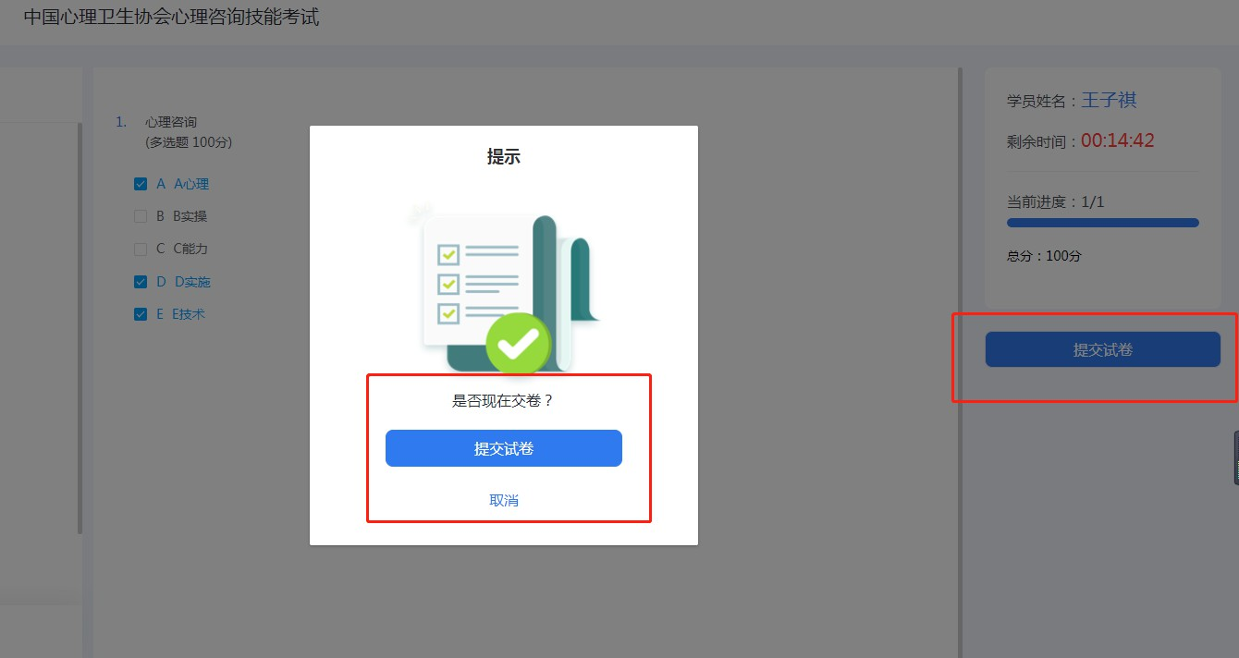

**THANKS**



祝考试顺利通过！